УТВЕРЖДАЮ
Врио заместителя Министра Российской Федерации по делам гражданской обороны, чрезвычайным ситуациям и ликвидации последствий стихийных бедствий

И.И. Кобзев

11 января 2019 года № 2-4-71-1-29

МЕТОДИЧЕСКИЕ РЕКОМЕНДАЦИИ ПО ОРГАНИЗАЦИИ ОБЕСПЕЧЕНИЯ БЕЗОПАСНОСТИ ЛЮДЕЙ ПРИ ПРОВЕДЕНИИ КРЕЩЕНСКИХ КУПАНИЙ НА ВОДНЫХ ОБЪЕКТАХ

Введение
Методические рекомендации по организации обеспечения безопасности людей при проведении Крещенских купаний на водных объектах (далее – Рекомендации) подготовлены в целях недопущения гибели и травматизма людей на водных объектах в период празднования христианского праздника Крещение Господне и создания безопасных условий для населения при проведении религиозного обряда.
В соответствии с Федеральным законом от 06.10.2003 № 131-ФЗ «Об общих принципах организации местного самоуправления в Российской Федерации» осуществление мероприятий по обеспечению безопасности людей на водных объектах, охране их жизни и здоровья возложено на органы местного самоуправления.
На основании Положения о Министерстве Российской Федерации по делам гражданской обороны, чрезвычайным ситуациям и ликвидации последствий стихийных бедствий, утвержденного Указом Президента Российской Федерации от 11.07.2004 № 868 МЧС России осуществляет управление, координацию, контроль и реагирование в области защиты населения от чрезвычайных ситуаций и обеспечения безопасности людей на водных объектах.
Рекомендации предназначены для должностных лиц центрального аппарата МЧС России, главных управлений МЧС России по субъектам Российской Федерации (далее – Главное управление МЧС России), заинтересованных органов исполнительной власти и органов местного самоуправления для формирования единого подхода к организации безопасности при проведении Крещенских купаний.
Крещение Господне – один из главных праздников Православной Церкви, отмечаемый ежегодно 18-19 января. В России на Крещение принято повсеместно в храмах, на реках, озерах, совершать водосвятие, обряд освящения воды в проруби, сделанной в виде православного креста.
Как правило, на естественных водоемах во льду вырубается крестообразная прорубь-иордань для массового купания людей в освященной воде. При этом устраиваются многолюдные крестные ходы к водоемам. В освященную прорубь (иордань) окунаются все желающие, чтобы смыть грехи и оздоровиться.
На водных объектах не имеющих ледового покрова погружение в воду осуществляется с береговых сходов в наиболее удобных для этого местах.
Для России Крещенские купания традиционно являются важным социально-религиозным событием, которое характеризуется сбором и длительным нахождением большого количества людей на небольших участках водоемов или местности и может быть сопряжено с воздействием разных угроз жизни людей. Учитывая, что популярность обряда Крещенских купаний ежегодно привлекает все большее количество участников это создает высокие требования к обеспечению безопасности людей.

I. Мероприятия по организации и подготовке Крещенских купаний
В ходе подготовки к Крещенским купаниям Главным управлением МЧС России по субъекту Российской Федерации (далее – Главное управление МЧС России) во взаимодействии с органами исполнительной власти, органами местного самоуправления должны быть организованы следующие мероприятия:
1. Совместно с религиозными организациями необходимо заблаговременно определить перечень мест на водных объектах, планируемых к оборудованию прорубей (иорданей), мест береговых сходов в воду для совершения обряда Крещенского купания и предполагаемое количество посетителей в них.
2. Направить перечень планируемых мест Крещенских купаний в территориальный орган Роспотребнадзора, с целью определения возможности использования водных объектов для купания в соответствии с санитарными нормами.
3. Определить должностных лиц ответственных за обеспечение безопасности в органах местного самоуправления и организациях (учреждениях) непосредственно проводящих Крещенские купания.
4. При необходимости вопрос организации и проведения Крещенских купаний может быть вынесен на рассмотрение КЧС и ПБ субъекта Российской Федерации или муниципального образования.
5. Инициируется издание правового акта главы субъекта Российской Федерации по организации и проведению Крещенских купаний.
Главами администраций муниципальных образований (административных округов, муниципальных районов, городских и сельских поселений) перед проведением мероприятия издаются правовые акты о мерах по обеспечению безопасности населения на водоемах муниципального образования в период проведения Крещенских купаний.
6. Уполномоченным органом исполнительной власти субъекта Российской Федерации разрабатывается и согласовывается с Главным управлением МЧС России «План обеспечения безопасности населения на водных объектах в период проведения Крещенских купаний». Аналогичные планы могут быть разработаны администрациями муниципального района, городского или сельского поселения.
В плане отражаются силы и средства территориальной подсистемы РСЧС, имеющиеся для предупреждения и ликвидации чрезвычайных ситуаций на водных объектах в период проведения Крещенских купаний, алгоритм, схема взаимодействия и управления при проведении поисково-спасательных операций, особенности обеспечения безопасности людей на водных объектах в зимнем периоде.
7. В целях координации по подготовке и проведению Крещенских купаний в администрации субъекта Российской Федерации (органе местного должен входить представитель Главного управления МЧС России или руководитель поисково-спасательного формирования, в зоне ответственности которого будет проводиться мероприятие). На членов комитета возлагается контроль безопасного устройства проруби (иордани), организацию дежурства представителей полиции, спасателей, медицинских учреждений, добровольной народной дружины (общественных спасателей), получение и публикацию сведений от ФГБУ «Гидрометцентр России» в месте проведения мероприятия.
8. Органами исполнительной власти и органами местного самоуправления обеспечивается информирование населения. Информирование населения о мерах безопасности на водных объектах, предупреждении чрезвычайных ситуаций природного и техногенного характера проводится в соответствии со ст. 21 Федерального закона от 21.12.1994 г. № 68-ФЗ «О защите населения и территорий от ЧС природного и техногенного характера» через средства массовой информации (радио, телевидение, печатные издания и т.п.), официальные сайты органов исполнительной власти в сети Интернет, информационные стенды.
До сведения граждан доводится:
перечень безопасных оборудованных мест Крещенских купаний (адрес, местоположение, время работы, схема проезда и т.п.)
информация о правилах и рекомендациях по совершению обряда Крещенского купания, в том числе с учетом медицинских противопоказаний;
информация о мерах безопасного нахождения на водных объектах в зимнем периоде, способах спасения, самоспасения и оказания первой помощи;
сведения о прогнозе погоды, температуре воды, о состоянии ледовой обстановки.
Для оперативного информирования населения в местах проведения Крещенских купаний размещаются технические средства или используются имеющиеся (светодиодные панели, панели типа «Бегущая строка»), а также информационные стенды.
В целях качественной организации Крещенских купаний, органам местного самоуправления необходимо провести ряд следующих мероприятий:
собрания с представителями религиозных организаций и гражданами с рассмотрением вопросов проведения Крещенских купаний и местах оборудования купелей;
на заседании КЧС и ОПБ муниципального образования рассмотреть вопрос обеспечения безопасности граждан на водных объектах в ночь с 18 на 19 января и назначить ответственных за безопасность людей в местах купания из числа администрации муниципального образования;
уточнить традиционные места для проведения Крещенских купаний;
согласовать с территориальными органами полиции, МЧС России, здравоохранения, спасательными формированиями и общественными организациями, количество привлекаемых сил и средств к обеспечению безопасности при купании граждан;
утвердить нормативным правовым актом места для проведения Крещенских купаний и представить в отдел безопасности людей на водных объектах Главного управления МЧС России (далее – ОБВО) по электронной почте до 11 января;
до 14 января обобщить за орган местного самоуправления (муниципальное образование) группировку сил и средств, привлекаемых для обеспечения безопасности людей на водных объектах в период Крещенских купаний (приложение № 1) и направить ее в ОБВО по электронной почте;
до 18 января оповестить граждан муниципальных образований о местонахождении организованных купелей для Крещенских купаний;
организовать оборудование мест Крещенских купаний (купелей) (приложение № 2);
провести осмотр и составить акты готовности мест для проведения Крещенских купаний (приложение № 3);
организовать проведение практической тренировки с личным составом, привлекаемых для дежурства у купели (майны), на тему «Спасение граждан с помощью спасательного круга, «Конца Александрова», веревки и других средств спасения на воде»;
проинструктировать должностных лиц ответственных за организацию обеспечению безопасности в местах проведения Крещенских купаний;
с 19.00 18 января до 24.00 19 января обеспечить охрану общественного порядка, дежурство медицинских работников, штатных и внештатных спасателей и представителей других общественных организаций;
организовать устойчивую и бесперебойную связь между местами проведения Крещенских купаний и ЕДДС;
ЕДДС муниципальных районов и городских округов организовывает каждые 2 часа, начиная с 22.00 18 января до окончания мероприятия, сбор и обобщение сведений с мест проведения Крещенских купаний по форме (приложение № 4) в дежурную смену ФКУ «ЦУКС ГУ МЧС России по субъекту Российской Федерации»;
в местах, где выявлено неорганизованное купание, необходимо выставить запрещающий знак и информацию об опасности выхода на лед и купания в необорудованных для этого местах;
оперативный штаб Главного управления МЧС России субъекта обобщает данные, полученные с муниципальных районов и городских округов за каждое место купания в общую таблицу (приложение № 5).
Дополнительным мероприятием для повышения организации управления в местах проведения Крещенских купаний, является проведение совместного инструктажа должностных лиц от МЧС России, МВД России, Департамента здравоохранения, обеспечивающих безопасность.

II. Основные требования к подготовке и оснащению мест Крещенских купаний
Оборудование и оснащение мест Крещенских купаний на водных объектах осуществляется исходя из складывающихся и прогнозируемых погодных условий, и ледовой обстановки.
Рекомендации по оценке безопасности льда представлены ниже в таблице и на рис. 1.

Таблица
Зависимость максимального допустимого количества людей на льду площадью 100 м² (10 x 10) от толщины льда

Толщина льда, см | Количество людей (чел.)
Толщина льда, см | при отрицательных температурах воздуха | при положительных температурах воздуха
10 | 4 | 3
15 | 9 | 6
20 | 16 | 12
25 | 24 | 18
30 | 35 | 26
35 | 48 | 36
40 | 62 | 47
45 | 79 | 60
50 | 98 | 73

Примечание:
1. Представленная зависимость используется для предварительных расчетов.
2. При появлении воды на льду под действием прилива или нагона воды ветром нагрузка на лед должна быть снижена на 50-80 %.
3. При наличии сухих несквозных трещин шириной менее трех см и глубиной не более половины толщины льда нагрузка на лед должна быть снижена на 20 %.
4. Для стационарных нагрузок допустимая толщина льда увеличивается в 1,5 раза

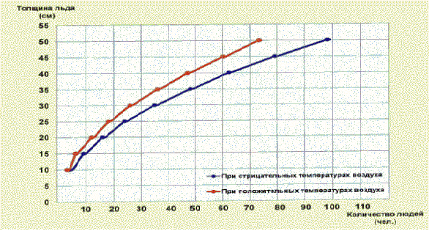

Рис. 1. График зависимости максимального допустимого количества людей на льду площадью 100 м² (10 x 10) от толщины льда

Основным элементом мест Крещенских купаний на водоеме является прорубь (иордань), оборудовать которую необходимо с учетом следующих рекомендаций:
точки проведения Крещенских купаний должны располагаться в местах с пологими, широкими берегами для размещения основной массы людей на прибрежной части водоемов;
места для оборудования прорубей (иорданей) должны располагаться на расстоянии не менее 500 м выше по течению от места спуска сточных вод, не ближе 250 м выше и 1000 м ниже портовых, гидротехнических сооружений, пристаней, причалов, пирсов, дебаркадеров, нефтеналивных приспособлений;
до начала купания каждое место, предназначенное для этих целей, должно быть осмотрено соответствующим государственным органом с выдачей письменного заключения о санитарном состоянии прилегающей к проруби территории и пригодности поверхности вод для купания;
заранее обследовать рельеф и характер дна в выбранном месте (пологое, покатое, обрывистое, илистое, глинистое, устойчивое или нет), по возможности выровнять и очистить его от водных растений, коряг, стекла, камней на глубинах до двух метров в границах заплыва;
прорубь (иордань) следует оборудовать по возможности недалеко от берега, на водоеме с благоприятным гидрологическим режимом (отсутствием водоворотов, течений более 0,5 м/с, резких колебаний уровня воды), и иметь безопасный рельеф дна (отсутствие ям, зарослей водных растений, острых камней и пр.);
в особо опасных природных условиях, при которых может возрасти вероятность гибели и травматизма людей на водных объектах (неустойчивая погода с перепадами температуры, отсутствие льда достаточной толщины на поверхности водоема), осуществлять Крещенские купания необходимо с берега (приложение 2);
на берегу должен быть выставлен знак «Место купания» с указанием границ зоны купания или границ заплыва. Знак имеет форму прямоугольника со размерами сторон 50 x 60 см, укрепленного на столбе не менее 2,5 метра и покрашен весь в зеленый цвет;
у точек проведения Крещенских купаний съезд автотранспорта на лед запрещен. В запрещенных местах устанавливаются знаки «Переход (переезд) по льду запрещен» или «Выход (выезд) на лед запрещен», имеющие форму прямоугольника со размерами сторон 50 x 60 см укрепленного на столбе не менее 2,5 метра и покрашен весь в красный цвет;
на специально отведенных местах устанавливаются туалетные кабинки (на расстоянии не менее 50 м и не более 150 м до места купания, из расчета 1 кабинка на 75 человек);
на берегу устанавливаются палатки, надувные модули, либо другие помещения для обогрева, переодевания и дополнительного питания людей (раздача горячего чая и легкого питания: пирожки, бутерброды), а также для оказания медицинской помощи;
переход с берега на лед и обратно (место соприкосновения льда с берегом) должен быть оборудован сходнями или выложен соломой;
путь от палаток, надувных модулей и других помещений до майны (проруби) и обратно должен быть выложен дощатыми мостками/трапами;
мостки/трапы должны иметь сплошной настил с антискользящим покрытием и испытываться на рабочую нагрузку, после чего на них делается отметка «испытан» с указанием даты испытания и допустимой нагрузки;
каждый ход проруби (иордани) должен быть размером не менее 2,1 x 1,3 м, очищен от битого и колотого льда и не иметь острых кромок по периметру (при организации входа в проруби (иордани) с берега – не менее 3 x 4 м);
перед изготовлением проруби (иордани) необходимо расчистить от снега площадь, размер которой в 2 раза будет превышать величину подготовленной для Крещенских купаний купели;
толщина льда на точке проведения Крещенских купаний должна быть не менее 25 см, при этом на льду рядом с прорубью (иорданью) не должно находиться более 10 человек одновременно;
вокруг проруби (иордани) необходимо сделать бордюр 5-7 см или разместить настил с антискользящим покрытием (в случае проседания льда вода не будет затапливать точку проведения Крещенских купаний и не вызовет панику);
в проруби (иордани) должны быть сделаны сходни с перилами до дна водоема (или до специально изготовленного дна в конструкции купели);
конструкция купели, находящаяся в проруби (иордани), в целях обеспечения безопасности людей, должна опираться своей нижней частью на дно, либо опираться на лед плоскостью такой площади, которая обеспечит необходимую расчетную прочность всей конструкции, включая сходни, дощатые мостки/трапы (для проектирования купели желательно обращаться в специализированные проектно-строительные организации);
рекомендуемая глубина проруби (иордани) или расстояние от поверхности воды до дна конструкции купели – не более 1,2 м;
прорубь (иордань) в верхней части должна быть огорожена с двух сторон, а сама купель подо льдом – с четырех (чтобы избежать затягивания человека течением под лед);
точку проведения Крещенских купаний необходимо оборудовать громкоговорящей связью для информационных сообщений, освещением близлежащей к проруби (иордани) территории и самой купели;
для организации освещения близлежащей к майне (проруби) территории необходимо использовать световые башни такой мощности и силы светового потока, которая будет соответствовать площади проведения мероприятия (не менее 2 световых башен высотой 3-5 м мощностью 600 Вт на 1000 м²);
подводную часть купели следует освещать погруженным по периметру проруби (иордани) в воду безопасным источником света (при организации входа в майну с берега следует укладывать безопасный источник света в границах зоны купания или границ заплыва).

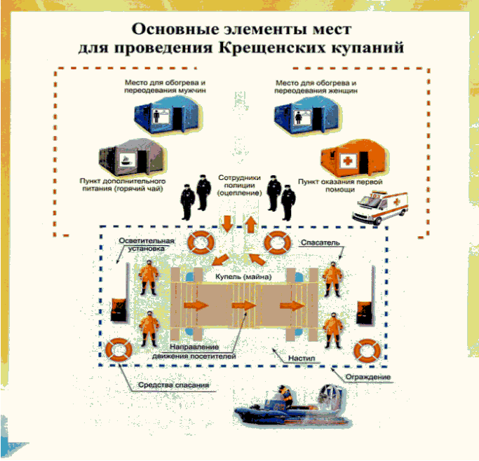

Рис. 2. Основные элементы места для проведения Крещенского купания

Наряду с перечисленными элементами оборудования в местах проведения Крещенских купаний необходимо предусматривать организацию:
мест сбора мусора и установку компактных туалетов;
подъездных путей и мест стоянки автотранспорта;
ограждения разрешенного участка от запрещенных мест (барьерной лентой);
в местах возможного выезда техники на лед поставить шлагбаумы, бетонные заграждения или опахать.

III. Типовые решения по строительству мостков для прорубей (чертежи)

Одноходовые и многоходовые проруби (майны) для Крещенских купаний
Согласно статистическим данным, в 2018 г. на водных объектах Российской Федерации в Крещенских купаниях всего приняло участие – 15,7 млн. человек (искупавшихся людей).
В наиболее популярных местах проведения обряда единовременно собирается значительное количество участников, что вызывает возникновение очередей с длительным временем нахождения людей в условиях низких температур. Для увеличения пропускной способность проруби (иордани) в месте проведения Крещенских купаний целесообразно устраивать, так называемые «многоходовые» проруби (иордани).
По расчетам, выполненным специалистами, пропускная способность хода проруби (майны) составляет не более 4-5 человек в минуту, что соответствует, или 240-300 человек в час.
На каждый ход майны (проруби) организованной точки проведения Крещенских купаний прогнозируется – не менее 800-1000 человек в период пиковой нагрузки (с 23:30 по 03:30 час).
Следовательно, требуется в зависимости от прогнозируемой на основе многолетней статистики оборудовать майны (проруби) с купелями от двух и более хода (3-4). На рисунках в приложении № 2 представлены апробированные варианты одноходовой и многоходовых купелей разного типа.
Чертежи купелей с разным количеством ходов:
В приложении № 2 представлены схемы организации Крещенских купаний с применением одноходовых и многоходовых прорубей (иорданей), а также чертежи конструкций мостков для прорубей (иорданей).

IV. Основные мероприятия в ходе обеспечения безопасности проведения Крещенских купаний
Охрану жизни людей на водных объектах при проведении Крещенских купаний осуществляют силы территориальной подсистемы единой государственной системы предупреждения и ликвидации чрезвычайных ситуаций субъекта Российской Федерации с привлечением других ведомств, организаций и учреждений.
Для решения этих задач создается группировка сил и средств, основу которой должны составлять профессиональные аварийно-спасательные формирования, осуществляющие свою деятельность в режиме постоянной готовности и способные решать задачи, по поиску и спасанию людей на водных объектах.
Для решения других оперативных, спасательных, медицинских, вспомогательных задач и охраны общественного порядка могут привлекаться:
Государственная инспекция по маломерным судам (ГИМС);
пожарные территориальных органов МЧС России, в том числе аварийно-спасательные подразделения и добровольная пожарная охрана (ДПО);
наряды патрулей полиции и Росгвардии;
бригады скорой медицинской помощи;
члены добровольной народной дружины (ДНД);
члены общественных организаций и спасательных формирований (ВОСВОД, Россоюзспас, ВДПО и др.).
Типовой перечень задач для сотрудников полиции, народной дружины, членов общественных организаций во время проведения Крещенских купаний включает:
1. Охрана общественного порядка и обеспечение общественной безопасности.
2. Предупреждение и пресечение преступлений и административных правонарушений.
3. Оказание помощи гражданам, находящимся в опасном для их здоровья и жизни состоянии.
4. Проведение патрулирования вдоль мобильных ограждений в местах проведения Крещенских купаний для предупреждения несанкционированного массового выхода людей на лед.
5. Регулирование потока людей, желающих пройти в зону купания, с учетом температуры окружающего воздуха и визуального контроля потока посетителей (количество зашедших в раздевалки, вышедших из зоны купания), для предупреждения скопления раздетых людей перед майнами (прорубями) во избежание их переохлаждения.
6. Помощь маломобильным группам населения в посещении мест проведения Крещенских купаний.
В обращении с окружающими сотрудники полиции, народной дружины и члены общественных организаций обязаны быть внимательными, тактичными и вежливыми, их действия должны быть законными и понятными гражданам.
Категорически не допускается прекращать исполнение своих функциональных задач без разрешения старшего начальника!
Сотрудникам МЧС России во взаимодействии с органами охраны правопорядка следует обеспечить недопущение использования населением несанкционированных мест купания. С этой целью организуются патрулирования водных объектов по выявлению таких мест. Патрулирования осуществляются инспекторами ГИМС с привлечением должностных лиц органов внутренних дел и органов исполнительной власти субъекта Российской Федерации, уполномоченных составлять административные протоколы за нарушения Правил охраны жизни людей на водных объектах.
При выявлении места несанкционированного купания должностные лица МЧС России и органа местного самоуправления во взаимодействии с полицией принимают меры к его закрытию.
При необходимости производится его ограждение, установка предупреждающих знаков или аншлагов, а население информируется о ближайшем безопасном месте организованного купания.
В местах купания запрещается:
продажа спиртной и слабоалкогольной продукции, а также напитков в стеклянной таре;
распитие алкогольных напитков, нахождение в состоянии алкогольного опьянения;
загрязнение и засорение водных объектов и их береговых полос;
купание детей без контроля взрослых.
Основным способом охраны жизни людей при проведении Крещенских купаний на водных объектах является дежурство спасателей у прорубей (иорданей). При угрозе провала (отрыва) льда спасатели немедленно оповещают об этом купающихся и принимают экстренные меры по удалению их со льда;
При проведении аварийно-спасательных и других неотложных работ (АСДНР) осуществляется: патрулирование водных объектов и прилегающих к ним территорий с использованием судов на воздушной подушке, снегоходов либо пешим порядком; проведение водолазных работ по поиску утонувших при возникновении ЧС.
При недостатке собственных сил и средств для проведения АСДНР или невозможности их проведения своими силами оказывается помощь другими взаимодействующими ведомствами, учреждениями и организациями.
В случаях, когда празднование Крещения Господнего приходится в канун выходных дней, следует предусматривать в наиболее посещаемых местах продление мероприятий по обеспечению безопасности и соответствующий резерв обеспечивающих сил и средств.

V. Правила купания в проруби (иордани)
Окунаться (купаться) следует в специально оборудованных прорубях (иорданях), под присмотром спасателей.
Перед купанием необходимо разогреть тело, сделав разминку, пробежку.
Не следует употреблять алкогольные напитки, так как они согревают на непродолжительное время в дальнейшем, создавая лишь иллюзию согревания наоборот способствуют потере тепла и риску обморожения.
К проруби необходимо подходить в удобной, не скользкой и легкоснимаемой обуви, чтобы предотвратить потери чувствительности ног. Лучше использовать ботинки или шерстяные носки для того, чтобы дойти до проруби. Возможно использование специальных резиновых тапочек, которые также защищают ноги от возможных повреждений, а также не скользят на льду. Идти к проруби нужно медленно и внимательно.
Окунаться лучше всего по шею, не замочив голову, чтобы избежать рефлекторного сужения сосудов головного мозга. Не нырять в прорубь вперед головой. Прыжки в воду и погружение в воду с головой не рекомендуется, так как это увеличивает потерю температуры и может привести к холодовому шоку.
Необходимо помнить, что холодная вода может вызвать совершенно нормальное безопасное учащенное дыхание, как только тело приспособиться к холоду дыхание нормализуется.
Не рекомендуется находиться в проруби более 1 минуты во избежание общего переохлаждения организма.
После купания нужно быстро растереться полотенцем и надеть сухую одежду и головной убор.
Для укрепления иммунитета и недопущения переохлаждения необходимо выпить горячее питье (чай, кофе, травяные настои) из предварительно подготовленного термоса.

VI. Рекомендации по мерам безопасности на льду
При переходе водного объекта по льду следует пользоваться проложенными тропами, а при их отсутствии – убедиться в прочности льда с помощью пешни. Проверять прочность льда ударами ноги опасно.
Во время движения по льду следует обходить опасные места и участки, покрытые толстым слоем снега. Особую осторожность необходимо проявлять в местах, где имеется быстрое течение, родники, выступают на поверхность кусты, трава, впадают в водоем ручьи и вливаются теплые сточные воды промышленных предприятий, ведется заготовка льда. Безопасным для перехода является лед с зеленоватым оттенком и толщиной не менее 7 см. (Примечание: безопасная толщина льда зависит от скорости течения воды, ее солености, гидрометеоусловий).

Основные способы самоспасания и спасания в условиях ледового покрова водных объектов
До оказания помощи спасателями пострадавший может и должен действовать самостоятельно.
Если под ногами провалился лед, надо, расставив широко руки, удерживаться на поверхности льда, без резких движений стараться выползти на твердый лед, а затем лежа на спине или груди, продвигаться в ту сторону, откуда пришел. Одновременно с этим звать на помощь.
При оказании помощи провалившемуся под лед нельзя подходить к нему стоя из-за опасности также провалиться. При отсутствии спасательных средств желательно использовать для оказания помощи любые подручные предметы: веревку, шест, доски, связанные ремни, иные имеющиеся в наличии средства, позволяющие находиться на расстоянии от полыньи.
Приближаться можно лежа с раскинутыми в стороны руками и ногами не ближе 3 - 4 метров. С этого расстояния пострадавшему надо подать спасательное средство. После того, как пострадавший принял поданное ему средство спасания, следует отползать от полыньи назад, вытаскивая его на лед. Возвращаться надо по тому пути, откуда пришли. После того, как пострадавший доставлен на берег, следует по возможности выполнить следующие действия: поместить в теплое помещение, переодеть в сухую одежду, дать теплое питье, заставить двигаться, вызвать бригаду скорой медицинской помощи.

VII. Образцы информационных и профилактических материалов
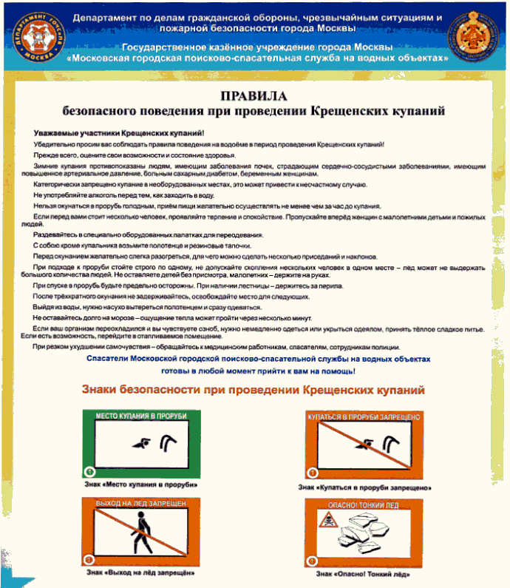

Образцы информационных листовок, разработаны ГКУ «Московская городская поисково-спасательная служба на водных объектах»

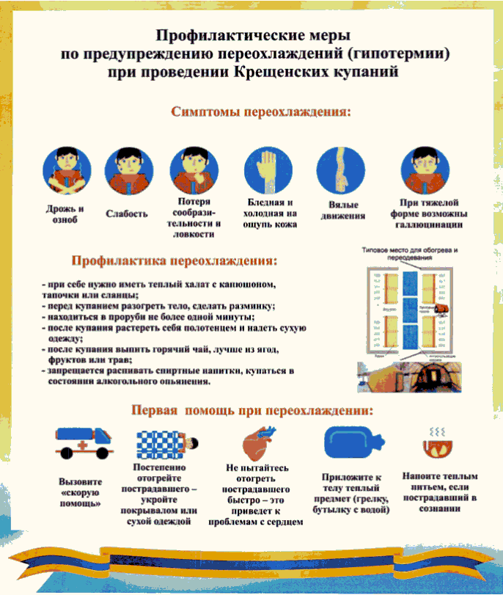

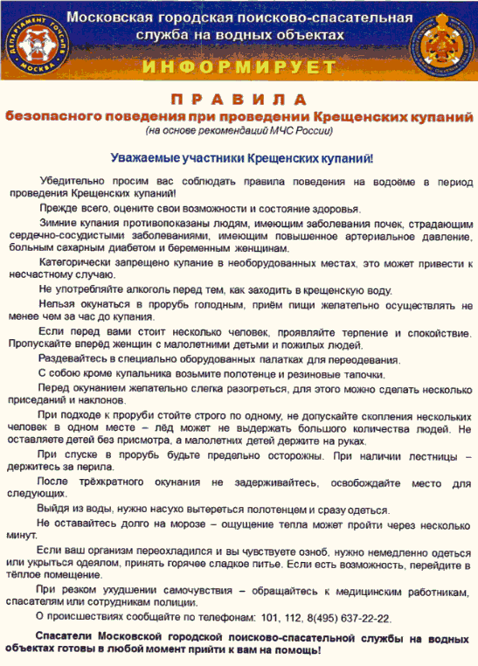

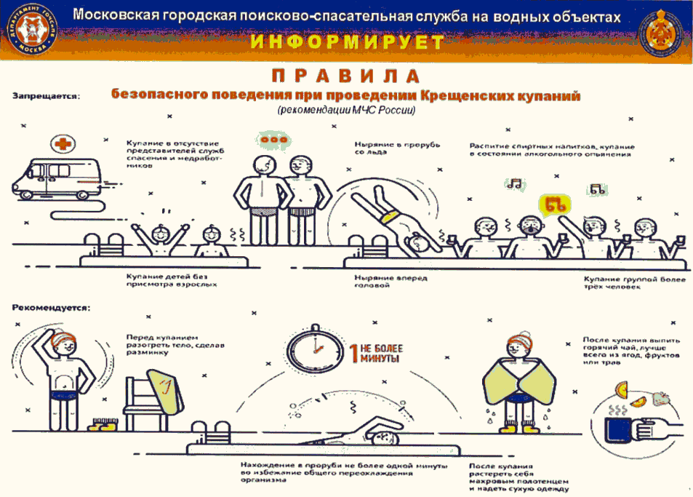

Приложение № 1

ГРУППИРОВКА СИЛ И СРЕДСТВ, ПРИВЛЕКАЕМЫХ ДЛЯ ОБЕСПЕЧЕНИЯ БЕЗОПАСНОСТИ ЛЮДЕЙ НА ВОДНЫХ ОБЪЕКТАХ ___________ ОБЛАСТИ В ПЕРИОД КРЕЩЕНСКИХ КУПАНИЙ
(пример заполнения)
 | № п/п | Муниципальный район (городской округ) | Количество организованных мест купания (муниципальное образование, населенный пункт, водный объект) | Ответственный за организацию места купания (от органа местного самоуправления и МЧС) | Количество личного состава, чел | Автомобильная техника, ед. |  | Плавсредства, ед. | Водолазное оборудование снаряжение, компл. |  | От МЧС |  |  |  |  | От МВД |  | От здравоохранения |  | Пожарные и спасатели субъекта |  | Общественные организации (ДПО, ВОСВОД и др.)
 |  |  |  |  |  |  |  |  |  |  | ГИМС |  |  | ФПС и ГПН
 |  |  |  |  |  |  |  |  |  |  | л/с | ед. тех. |  | л/с | ед. тех. | л/с | ед. тех. | л/с | ед. тех. | л/с | ед. тех. | л/с
 | 1 | 2 | 3 | 4 | 5 | 6 |  | 7 | 8 |  | 9 | 10 |  | 11 | 12 | 13 | 14 | 15 | 16 | 17 | 18 | 19
 | 1. | Аннинский район | п.г.т. Анна,  Севастопольская, 15  пруд «Тайвань»  (верхний) | Заместитель главы администрации городского поселения  Михеев Л.В.  8-9XX-XXX-XX-XX, | 11 | 3 |  | - | - |  | 1 | - |  | 3 | 1 | 2 | 1 | 2 | 1 | - | - | 3
 | 1. | Аннинский район | п.г.т. Анна,  Севастопольская, 15  пруд «Тайвань»  (верхний) | Зам. нач. ПЧ-31  Судейкин И.В.  8-9XX-XXX-XX-XX
 | 2. |  | Березовское сельское поселение,  с. Березовка,  р. Березовка | Глава администрации сельского поселения  Шарапова Е.А.  8-9XX-XXX-XX-XX | 13 | 3 |  | - | 1 |  | - | - |  | 1 | - | 2 | 1 | 2 | 1 | 5 | 1 | 3
 | 2. |  | Березовское сельское поселение,  с. Березовка,  р. Березовка | Инспектор ОНД  Глушков В.В.  8-9XX-XXX-XX-XX
Помощник главы _________ муниципального района (городского округа) по делам ГОЧС |  |  |  |  |  |  |  |  |  | Ф.И.О.
 |  |  |  |  |  |  | (подпись)

Приложение № 2
Схема организации Крещенских купаний
с прорубью (майной) на 1 ход
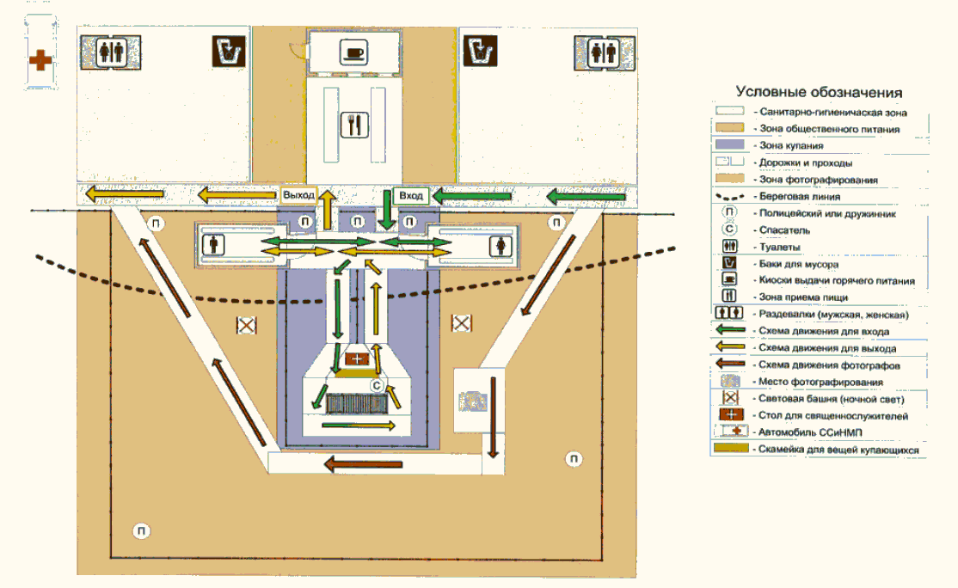
Схема организации Крещенских купаний
с прорубью (манной) на 2 хода
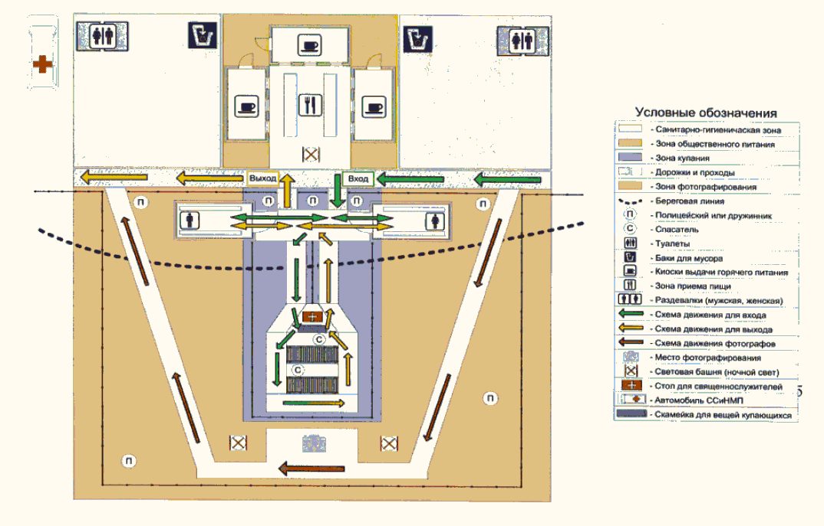

Схема организации Крещенских купаний с берега
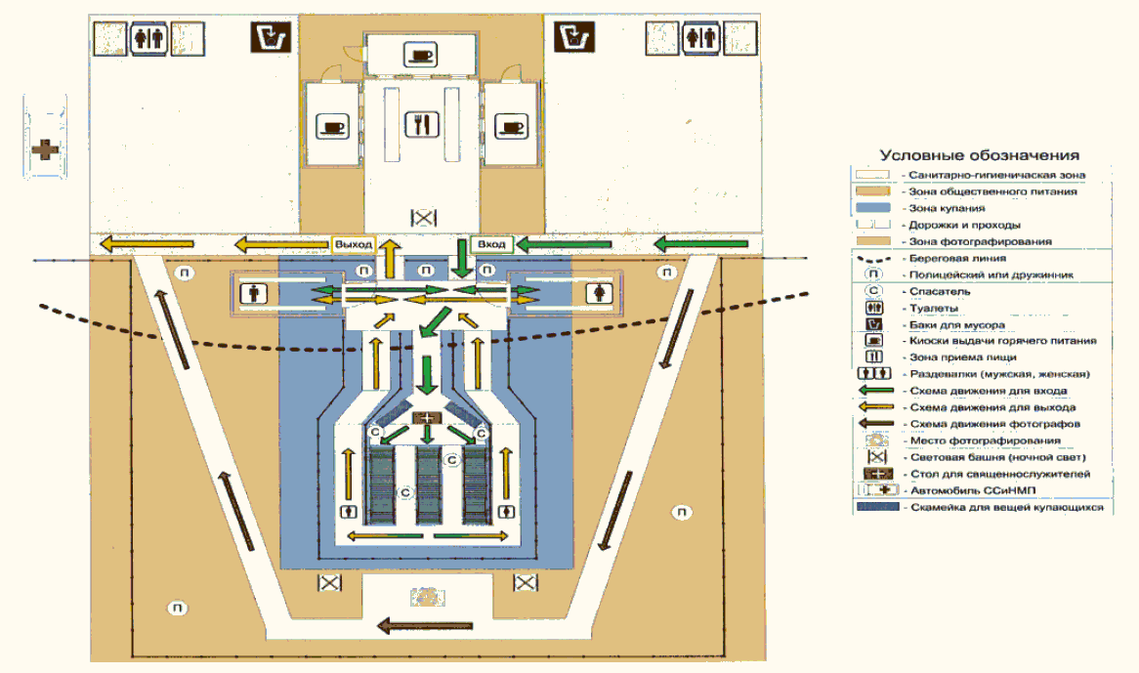

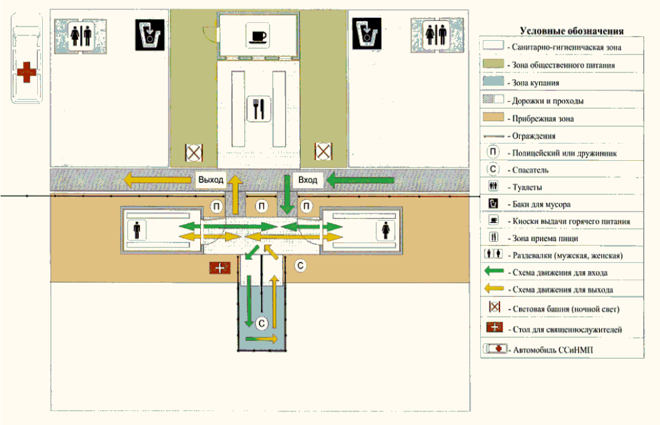

Чертеж конструкций мостков для Крещенских купаний на водных объектах (вариант 1)
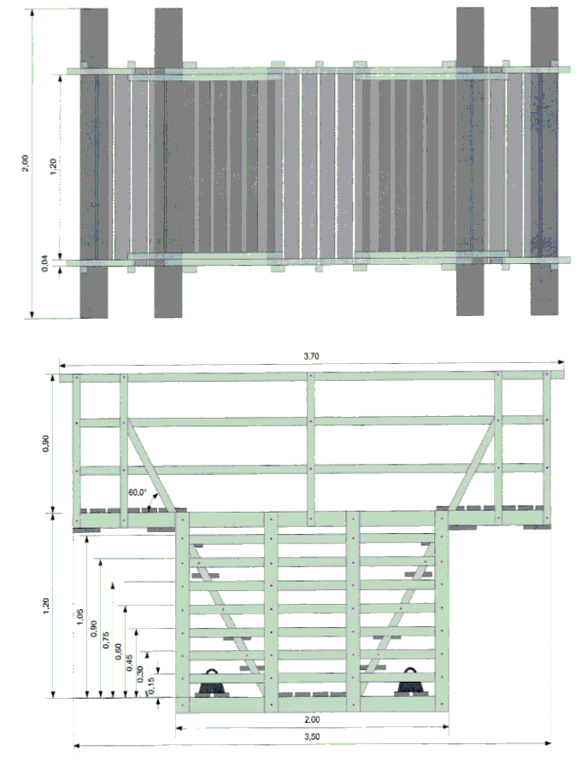
Примечание: материал – дерево.

Чертеж конструкций мостков для Крещенских купаний на водных объектах (вариант 2)
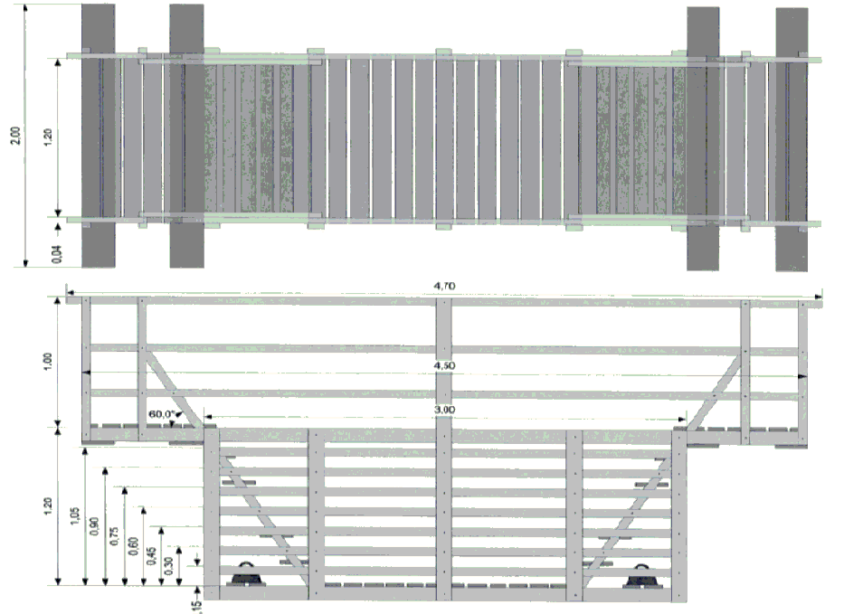
Примечание: материал – дерево.

Приложение № 3

АКТ ОСМОТРА МЕСТА ПРОВЕДЕНИЯ КРЕЩЕНСКИХ КУПАНИЙ В 20__ ГОДУ
(пример заполнения)

(Название места купания (водоем), город, административный округ, населенный пункт)
Комиссия в составе:

(должность, Ф.И.О. членов комиссии)

составила настоящий акт и установила:

1. Оборудование и оснащение мест купания:

(деревянные настилы, безопасные подходы, спуски к прорубям (лестницы, поручни), обогреваемые раздевалки (палатки, модули, домики и др.), освещение мест купания, ограждение подходов, опасных мест, наличие спасательного оборудования, организация оповещения)
2. Организация обеспечения безопасности:

(дежурство спасателей, полиции, медицинского персонала, членов общественных организаций)
3. Наличие инфраструктуры:

(туалеты, места парковки автотранспорта посетителей (указать достаточность), обеспечение горячим питьем, знаки (аншлаги)
4. Ответственное должностное лицо от органа исполнительной власти, местного самоуправления должность, Ф.И.О.:

Члены комиссии:

(должность, Ф.И.О. членов комиссии, подпись)

Приложение № 4

ДОКЛАД С ЕДДС (МЕСТА ПРОВЕДЕНИЯ КРЕЩЕНСКОГО КУПАНИЯ)
(пример заполнения)

1. Ф.И.О. дежурного (представителя на месте), номер сотового телефона.
2. Место проведения купания.
3. Время доклада.
4. Количество купающихся людей с нарастающим итогом.
5. Количество сил и средств, задействованных для обеспечения безопасности.
6. Дополнительная информация (по необходимости).

Приложение № 5

ВЕДОМОСТЬ КОНТРОЛЯ ДЕЖУРСТВА СИЛ И СРЕДСТВ ПО ОБЕСПЕЧЕНИЮ БЕЗОПАСНОСТИ В МЕСТАХ ПРОВЕДЕНИЯ КРЕЩЕНСКИХ КУПАНИЙ
(пример заполнения)

№ п/п | Наименование контролируемых муниципальных районов | Количество мест купания |  | Количество купающихся по времени (по возрастающей) |  |  |  |  |  |  | Контролирующий специалист оперативного штаба | Время закрытия мест купания | Примечания
№ п/п | Наименование контролируемых муниципальных районов | Заявлено | Открыто | 19 ч. | 21 ч. | 23 ч. | 01 ч. | 03 ч. | 05 ч. | 07 ч. | Контролирующий специалист оперативного штаба | Время закрытия мест купания | Примечания
1. | Аннинский
2. | Бобровский
3. | Богучарский
4. | Бутурлиновский
5. | Кантемировский
6. | Верхнемамонский
7. | Воробьевский
8. | Грибановский
9. | Калачеевский
... | ..........
ИТОГО:

Руководитель штаба (звание) |  | Ф.И.О.
 | (подпись)

